- 登录www.pingan.com，点击网页右下方“个人客户快速查询”中的“网上保单查询”

网上保单查询
2、选择页面中间“平安产险保单查验”栏
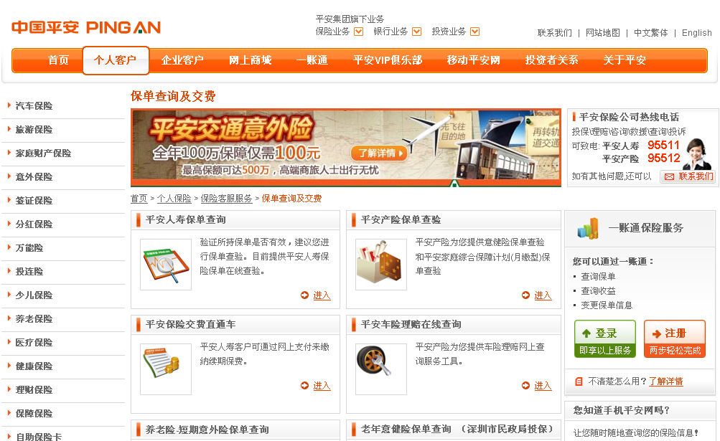
平安产险保单查验
3、选择“平安合作伙伴保单查验”和“东方航空”，输入保单号后提交查询

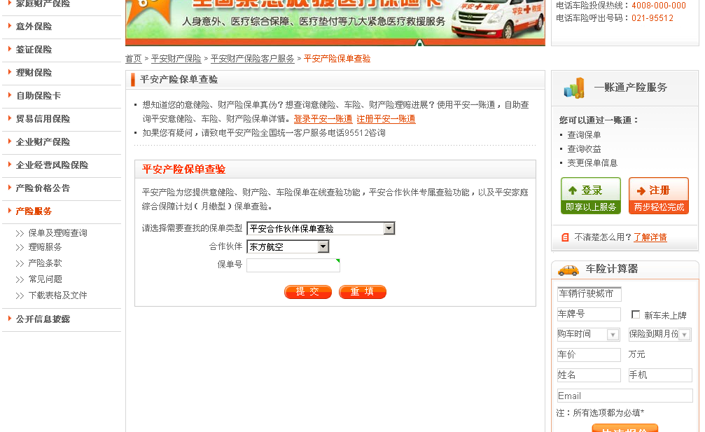
平安合作伙伴保单查验
东方航空

